

Кафедра математики

Інститут математики НАН України

**Центр дослідження даних**

**Семінар**

**24 лютого 2021, 17:00, конференція в Zoom**

Доповідач:

## **Богачов Кирило**

(студент Фізико-технічного інституту НТУ України «Київський політехнічний університет імені Ігоря Сікорського»)

*Тема:* ***Аналіз фотоемісійних спектрів багатозонних надпровідників методами машинного навчання з застосуванням згорткових нейронних мереж***

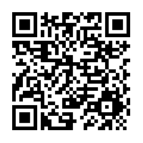

Початок о **17:00**

**Середа, 24 лютого 2021р. Zoom**